**HƯỚNG DẪN QUẢN TRỊ PHẦN MỀM  
QUẢN LÝ HỘI VIÊN**

1. **Thiết lập ban đầu.**
2. **Quản lý chi hội.**

Chức năng quản lý chi hội dành cho quản trị tối cao, điều hành chung hoặc những người quản lý được cấp quyền thao tác. Để thêm các chi hội, quản trị viên truy cập mục **Tài khoản => Nhóm thành viên** sau đó tiến hành thêm các nhóm (được hiểu là các chi hội).

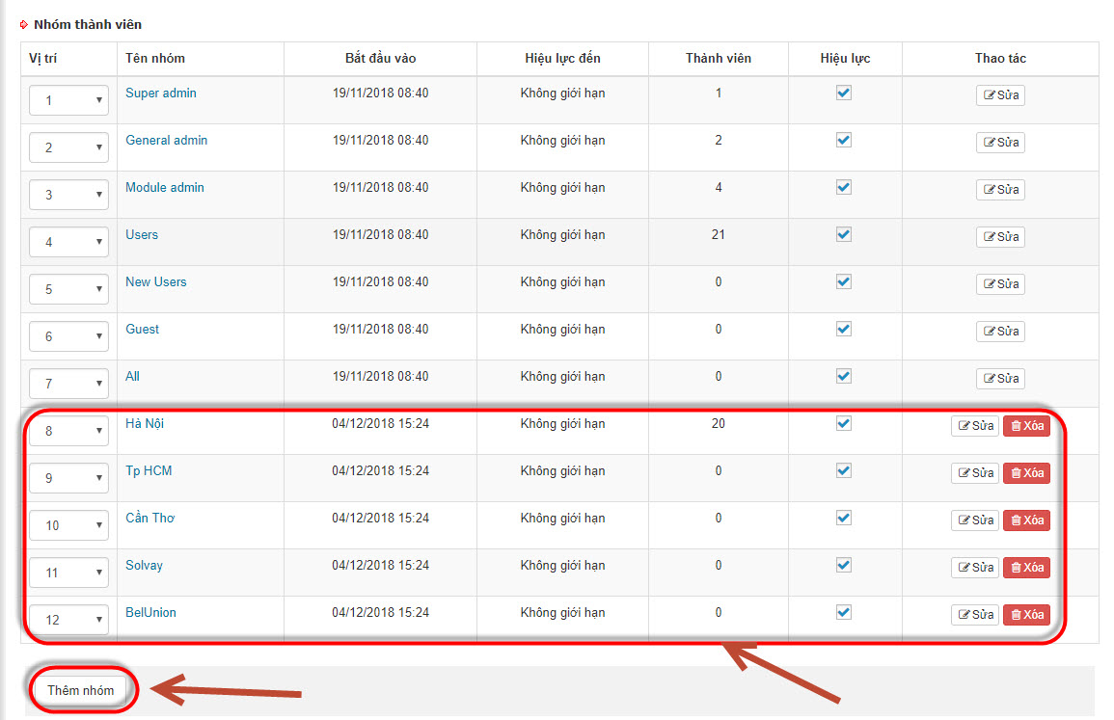

Tại đây, việc thêm, sửa, xóa nhóm được hiểu là thêm, sửa và xóa chi hội. Các nhóm có số thứ tự từ 1 – 7 là các chức năng mặc định của hệ thống, quản trị bỏ qua các nhóm này (chúng không thể xóa được).

Tại trang thêm/sửa nhóm (chi hội) hệ thống sẽ liệt kê nhiều thông tin tuy nhiên quản trị chỉ cần quan tâm đến ô Tên nhóm (nhầm hiểu là tên chi hội). Các ô thông tin khác nếu cần quản trị có thể tự tìm hiểu và quản lý riêng, trong phạm vi phần mềm này chúng không sử dụng đến.

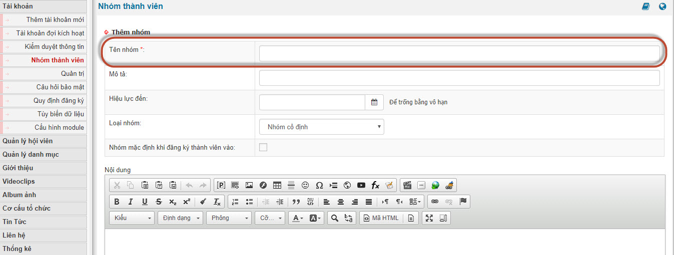

**Lưu ý quan trọng**:

Tại phần tài khoản này, có một menu Tùy biến dữ liệu

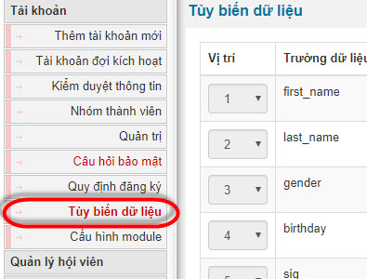

Tại đây sẽ quy định các trường dữ liệu quản lý của hội viên. Theo phân tích ban đầu dựa trên nhu cầu sử dụng, bên thiết kế phần mềm đã tạo sẵn các trường dữ liệu cần quản lý. Quản trị tuyệt đối không được XÓA hoặc SỬA KIỂU DỮ LIỆU của các trường này nếu không sẽ gây lỗi phần mềm nghiêm trọng. Quản trị có thể thay đổi tên gọi các trường này tùy ý.

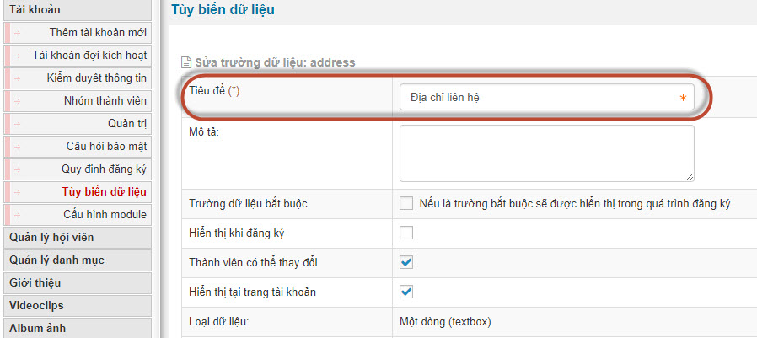

Mục tùy biến dữ liệu này chỉ dành cho quản trị tối cao, tức trên hệ thống chỉ có duy nhất một người có thể thao tác.

1. **Đặt mã chi hội.**

Sau khi tạo xong các chi hội, bước tiếp theo quản trị cần thực hiện đó là đặt mã chi hội. Mỗi chi hội cần một mã định danh gồm 3 ký tự viết hoa. Quản trị có thể thiết lập mã tại phần Quản lý hội viên => Đặt mã chi hội

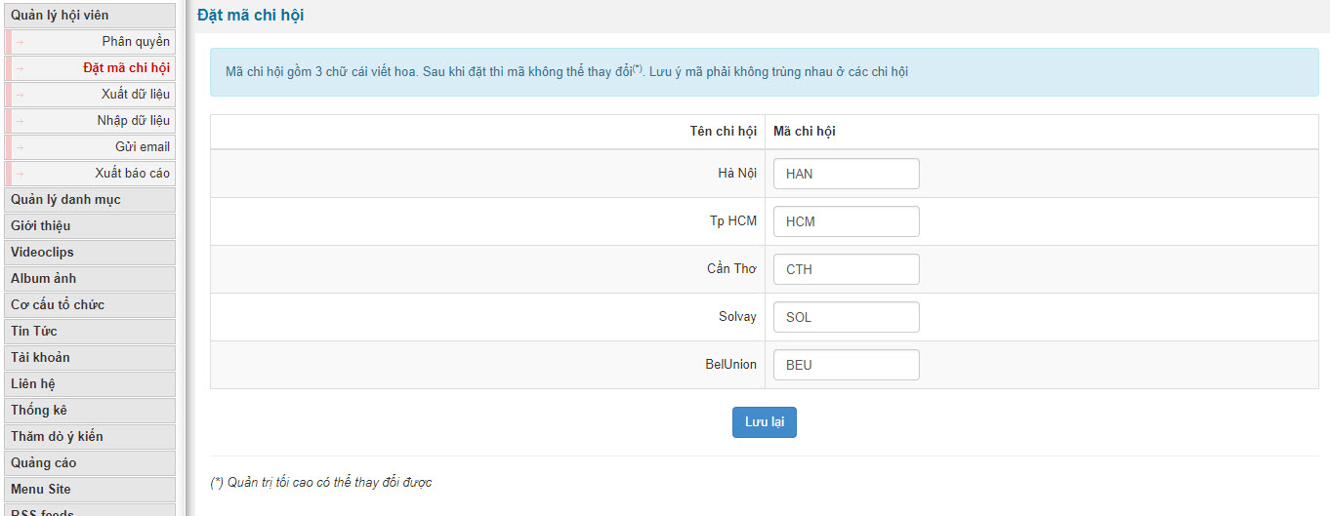

Lưu ý: Điều hành chung có thể đặt được mã chi hội còn trống, sau khi đặt mã chi hội thì chỉ có quản trị tối cao có thể sửa đổi.

Sau khi đặt mã chi hội là quá trình thiết lập các dữ liệu ban đầu cho phần mềm đã hoàn thành. Hiện tại phần mềm đã được VINADES.,JSC thiết lập sẵn các dữ liệu để có thể sử dụng ngay. Trong quá trình sử dụng nếu phát sinh thêm các chi hội mới thì quản trị tiến hành các bước như hướng dẫn bên trên để thiết lập dữ liệu.

1. **Phân quyền.**
2. **Thêm admin module.**

Để cấp quyền admin quản lý các chi hội, người quản lý (điều hành chung, quản trị tối cao) cần thêm các admin truy cập phần quản lý hội viên. Thao tác này có thể thực hiện tại phần **Tài khoản => Quản trị**:

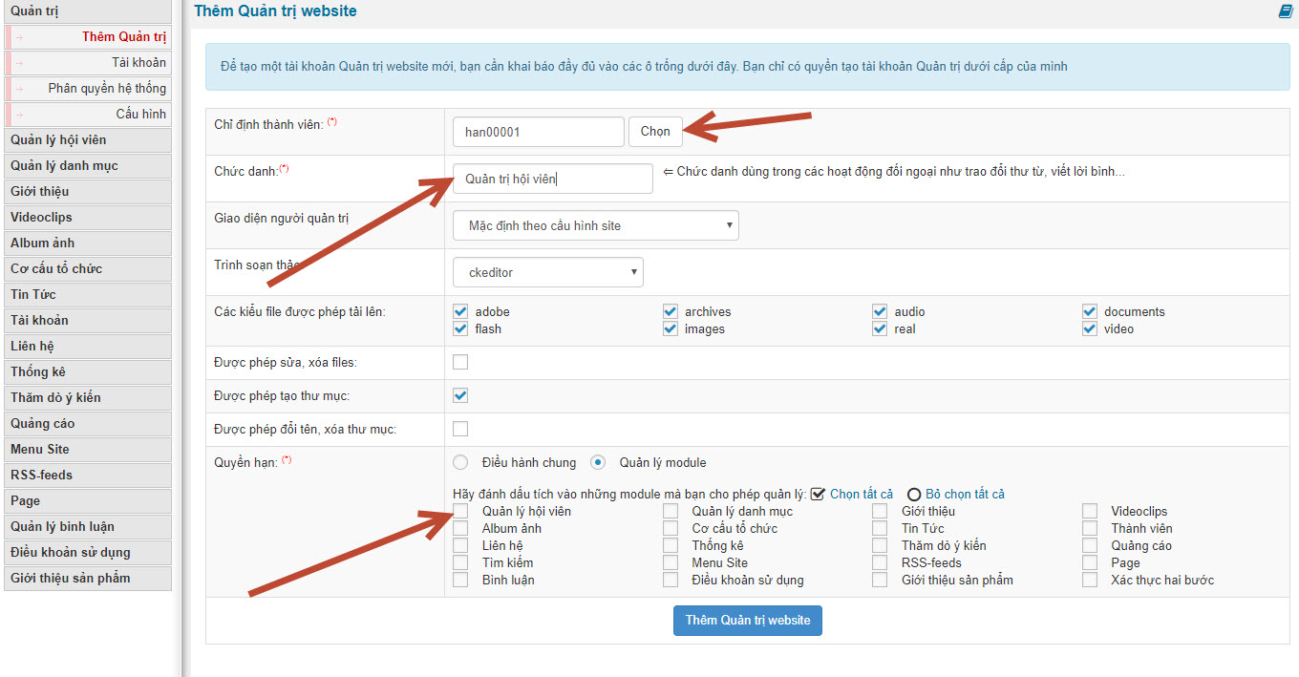

Nếu chưa có tài khoản, quản trị có thể khởi tạo tại phần **Tài khoản => Thêm tài khoản mới**:

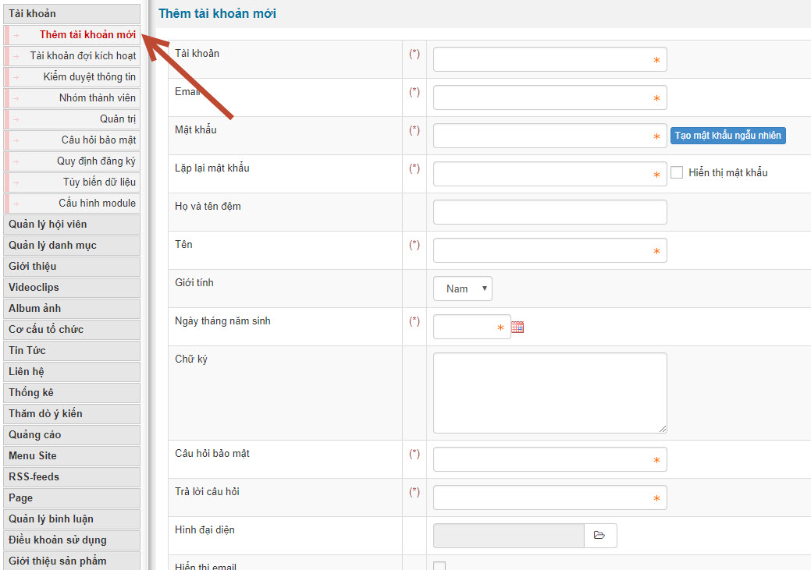

Tại trang thêm tài khoản quản trị tiến hành nhập đầy đủ thông tin vào các ô bắt buộc (có dấu hoa thị đỏ) để tạo tài khoải mới. Sau khi thêm cần chọn tài khoản đó làm quản trị module quản lý hội viên.

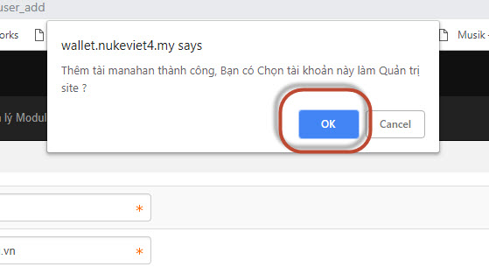

1. **Phân quyền quản lý chi hội.**

Sau khi thêm quản trị, admin cần thiết lập tài khoản quản trị đó có quyền quản lý chi hội nào tại phần Quản lý hội viên => Phân quyền

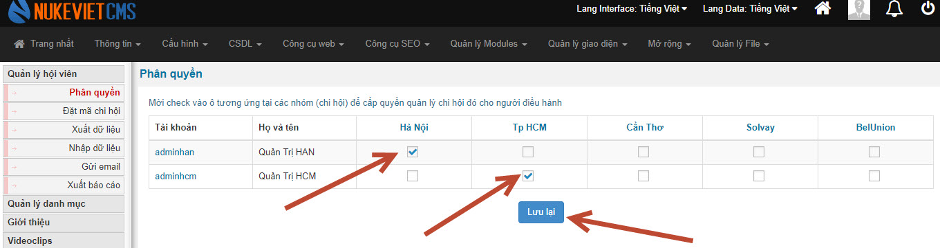

Tại đây hệ thống sẽ liệt kê toàn bộ các tài khoản quản lý chi hội đã được thêm vào ở hướng dẫn tại mục II.1, quản trị tích vào ô tương ứng tại mỗi tài khoản và nhấp vào nút lưu lại để cấp quyền quản lý hội viên cho từng quản trị chi hội.

Lưu ý: Có thể

* Nhấp vào tên chi hội để chọn tất cả các ô theo cột.
* Nhấp vào tên tài khoản để chọn tất cả các ô theo dòng.

1. **Quản lý danh mục.**

Các danh mục quản lý bao gồm

* Ngành chuyên mộn
* Nhiệm vụ học tập
* Trường đã học tại Bỉ
* Loại hình đào tạo

Các danh mục chỉ dành cho người điều hành chung hoặc quản trị tối cao, nó nằm ở phần **Quản lý danh mục**:

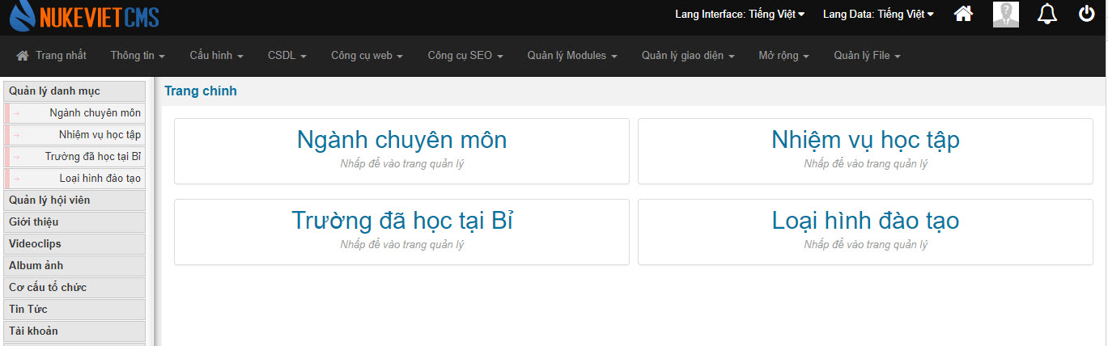

Lưu ý:

* Tại mỗi danh mục hệ thống có sẵn dữ liệu với tiêu đề là dấu ----, người quản lý không nên sửa hoặc xóa các mục này, bởi nó mang ý nghĩa là các dữ liệu chưa được liệt kê, khi khởi tạo hội viên, nếu các dữ liệu tương ứng chưa được chỉ ra thì hệ thống tự động sắp xếp hội viên vào các danh mục đó
* Quản trị không được nhập các dữ liệu có tiêu đề (tên gọi) trùng nhau.

1. **Quản trị hội viên.**

Các tài khoản được cấp quyền quản lý chi hội, điều hành chung, quản trị tối cao là những người có quyền quản trị hội viên. Điều hành chung và quản trị tối cao có toàn quyền với tất cả các chi hội. Quản trị chi hội chỉ được thao tác với các hội viên thuộc chi hội mình quản lý.

1. **Nhập hội viên.**

Quản lý chi hội, điều hành chung, quản trị tối cao sau khi truy cập khu vực quản trị có thể di chuyển đến phần Quản lý hội viên => Nhập dữ liệu để tiến hành nhập hội viên từ file excel như ảnh sau:

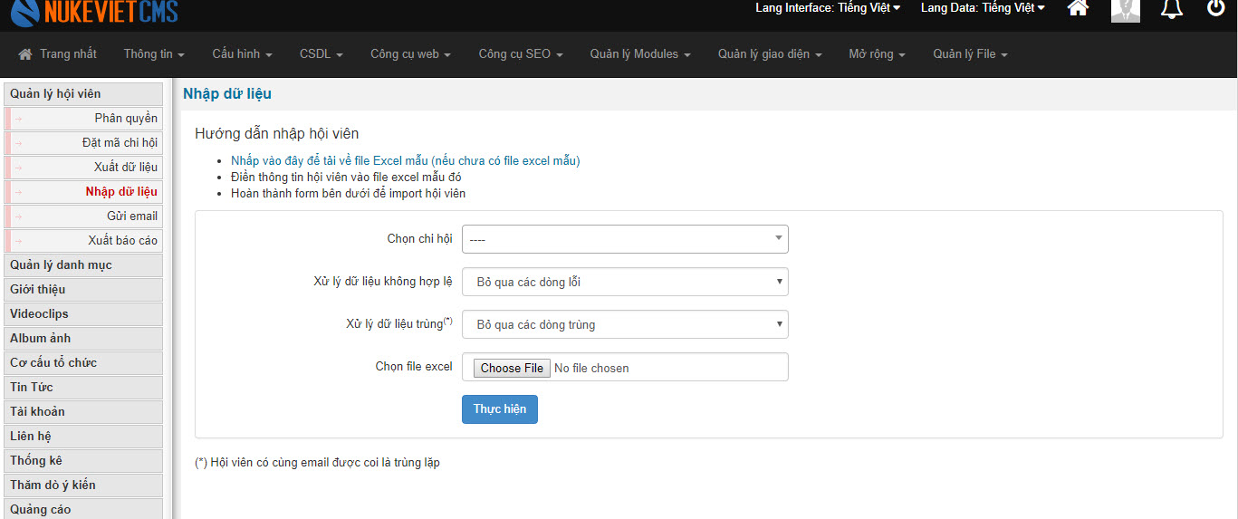

Các bước thực hiện:

* Nhấp vào liên kết màu xanh tại trang để tải về file excel mẫu nếu chưa có.
* Nhập danh sách hội viên vào file excel mẫu vừa tải về.
* Chọn các tùy chọn ở form nhập liệu, file excel vừa nhập và ấn nút thực hiện để tiến hành nhập hội viên.

Sau khi import hệ thống sẽ thông báo kết quả như ảnh sau

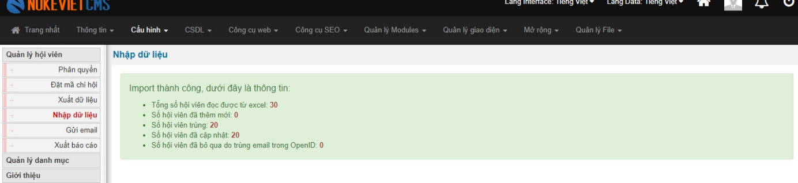

Lưu ý:

* File excel phải nhập đúng chuẩn với file mẫu, không thừa, không thiếu các cột.
* Ô email, họ và tên trong file mẫu là giá trị bắt buộc phải có nếu không hệ thống sẽ bỏ qua dòng đó.

1. **Xuất hội viên.**

Quản lý chi hội, điều hành chung, quản trị tối cao sau khi truy cập khu vực quản trị có thể di chuyển đến phần Quản lý hội viên => Xuất dữ liệu để tiến hành xuất hội viên mình quản lý ra file excel:

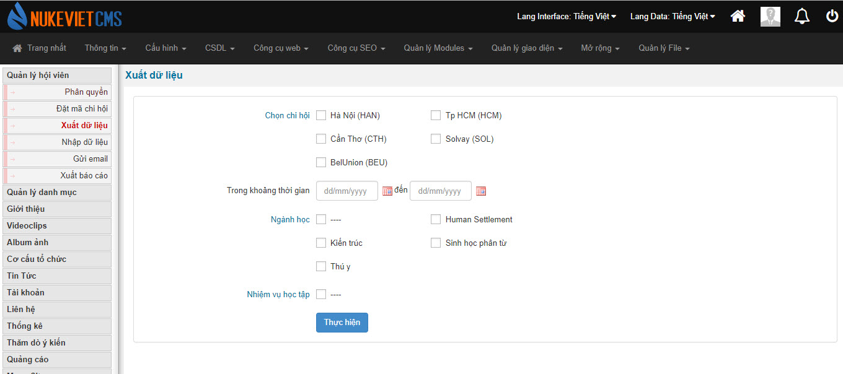

Lưu ý:

* Nhấp vào chữ chọn chi hội để chọn hết các chi hội. Danh sách các chi hội hiển thị tùy theo quyền hạn admin đang thao tác.
* Mục khoảng thời gian tức là thời gian import hội viên đó.
* Nhấp vào chữ ngành học hoặc nhiệm vụ học tập để chọn hết các dữ liệu tương ứng.

1. **Gửi email cho hội viên.**

Quản lý chi hội, điều hành chung, quản trị tối cao sau khi truy cập khu vực quản trị có thể di chuyển đến phần Quản lý hội viên => Gửi email để tiến hành gửi email cho các hội viên mình quản lý:

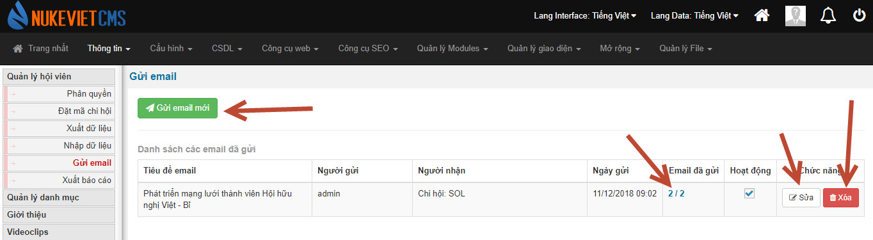

Quản trị nhấp vào nút Gửi email mới để tiến hành gửi email.

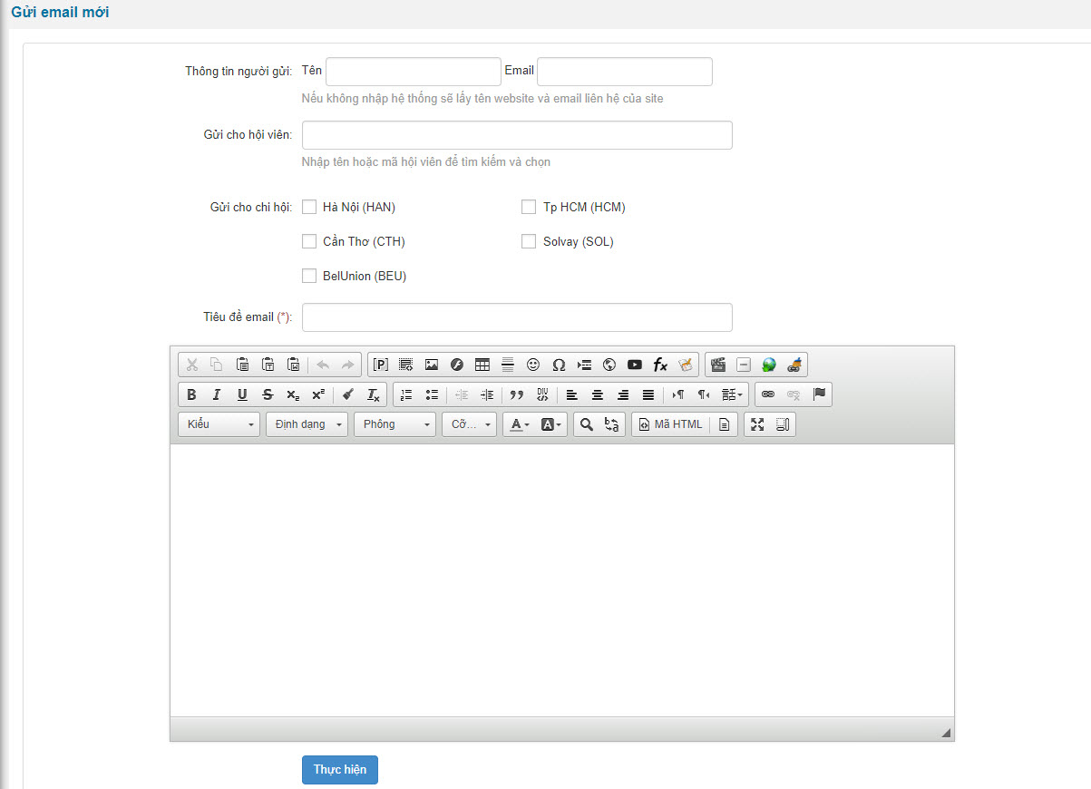

Tại trang gửi email mới quản trị điền tiêu đề emai, nội dung email, chọn các hội viên độc lập hoặc chọn cả chi hội để gửi email. Quản trị cũng có thể sửa đổi nội dung email đã gửi bằng cách ấn vào nút sửa tại danh sách các email gửi đi.

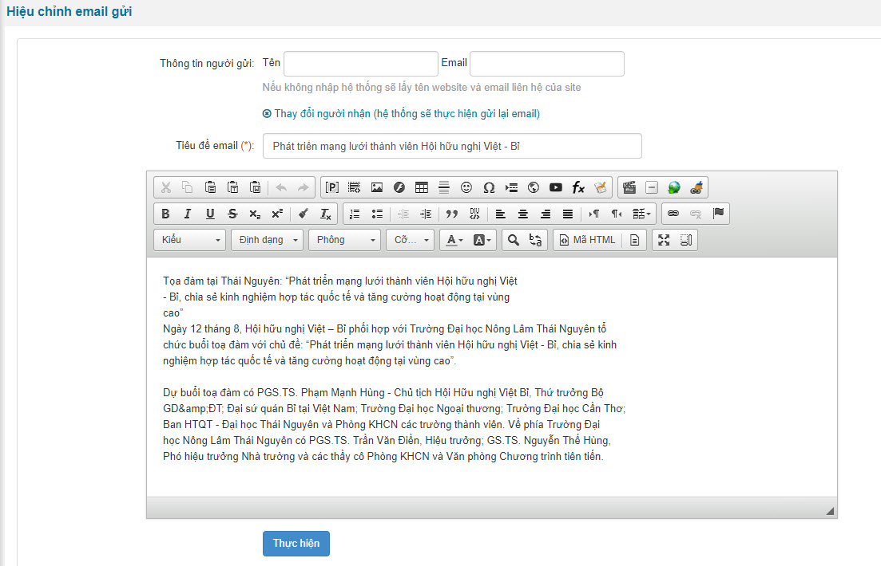

Lưu ý:

* Sửa email chỉ có hiệu lực đối với các email đang chờ gửi.
* Khi sửa email có thể tùy chọn thay đổi người nhận, nếu người nhận được thay đổi hệ thống sẽ hủy bỏ toàn bộ tiến trình gửi email đang dở để thực hiện lại.

Tại trang danh sách các email gửi quản trị nhấp vào cột email đã gửi để xem danh sách các email đã được gửi tới hội viên.

1. **Xuất báo cáo.**

Quản lý chi hội, điều hành chung, quản trị tối cao sau khi truy cập khu vực quản trị có thể di chuyển đến phần Quản lý hội viên => Xuất báo cáo để tiến hành xuất báo các các hội viên:

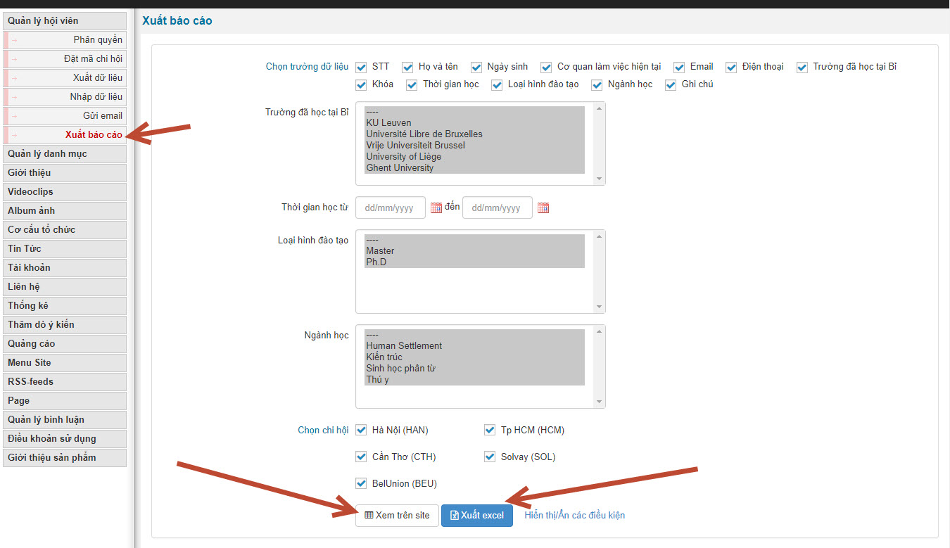

Khi mới truy cập vào mục xuất báo cáo, hệ thống sẽ hiển thị form tùy chọn để quản trị lựa chọn các tiêu chí:

* Quản trị chọn các trường dữ liệu sẽ hiển thị ở báo cáo tại mục Chọn trường dữ liệu. Ấn vào chữ chọn trường dữ liệu để chọn hết tất cả.
* Trường đã học tại Bỉ: Mặc định chọn tất cả các trường, nhấn nút Ctrl và nhấp vào tên trường để chọn nhiều mục.
* Thời gian học: Chọn thời gian bắt đầu và kết thúc học. Mặc định là tất cả (bỏ trống)
* Loại hình đào tạo: Mặc định chọn tất cả các loại hình, nhấn nút Ctrl và nhấp vào tên loại hình đào tạo để chọn nhiều mục.
* Ngành học: Mặc định chọn tất cả các ngành học, nhấn nút Ctrl và nhấp vào tên ngành học để chọn nhiều mục.
* Chọn chi hội: Mặc định sẽ xuất báo cáo tất cả các chi hội.

Quản trị nhấp nút xem trên site để xem báo cáo trực tiếp trên website hoặc nhấp nút xuất excel để tải báo cáo về máy tính.

1. **Kiểm duyệt thông tin chỉnh sửa của hội viên.**

Khi hội viên thực hiện thao tác gửi yêu cầu chỉnh sửa ngoài site, các admin chi hội tương ứng sẽ nhận được email thông báo kèm theo đường dẫn đến khu vực kiểm duyệt. Ngoài ra, quản trị có thể di chuyển đến phần Quản lý hội viên => Kiểm duyệt. Tại đây hệ thống hiển thị danh sách các hội viên chờ kiểm duyệt. Quản trị có thể duyệt ngay, từ chối ngay.

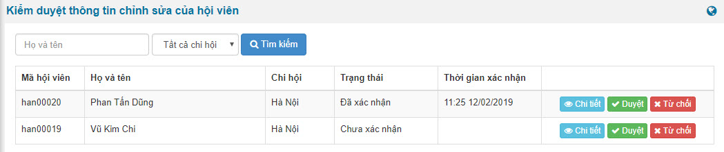

Quản trị cũng có thể xem chi tiết, hiệu chỉnh các giá trị cập nhật, bỏ qua các mục không cần cập nhật và duyệt hội viên bằng cách nhấp vào nút chi tiết.

